**GUÍA 3 DE HISTORIA, GEOGRAFÍA Y CS. SOCIALES año 2020**

**Unidad I**

**Curso: Séptimos Básicos**

**NOMBRE ALUMNO(A)** : ___________________________________________

**LETRA DEL CURSO AL QUE PERTENECE:** __________

**PROFESOR(A)** : Loreto Cabrera Madariaga

**FECHA**  : Lunes 23 de marzo 2020

**Puntaje total: 22 puntos**

**HABILIDADES:** Interpretar datos e información geográfica y explicar las relaciones de estos (d)

**OBJETIVOS DE APRENDIZAJE:** OA 1 Explicar el proceso de hominización, reconociendo las principales etapas de su evolución y dispersión en el planeta.

**OBJETIVO DE EVALUACIÓN:** Analizar las diferentes teorías de poblamiento americano.

**DESPLAZAMIENTO DE LOS PRIMEROS SERES HUMANOS**

Observe el mapa y responda las preguntas que se proponen.

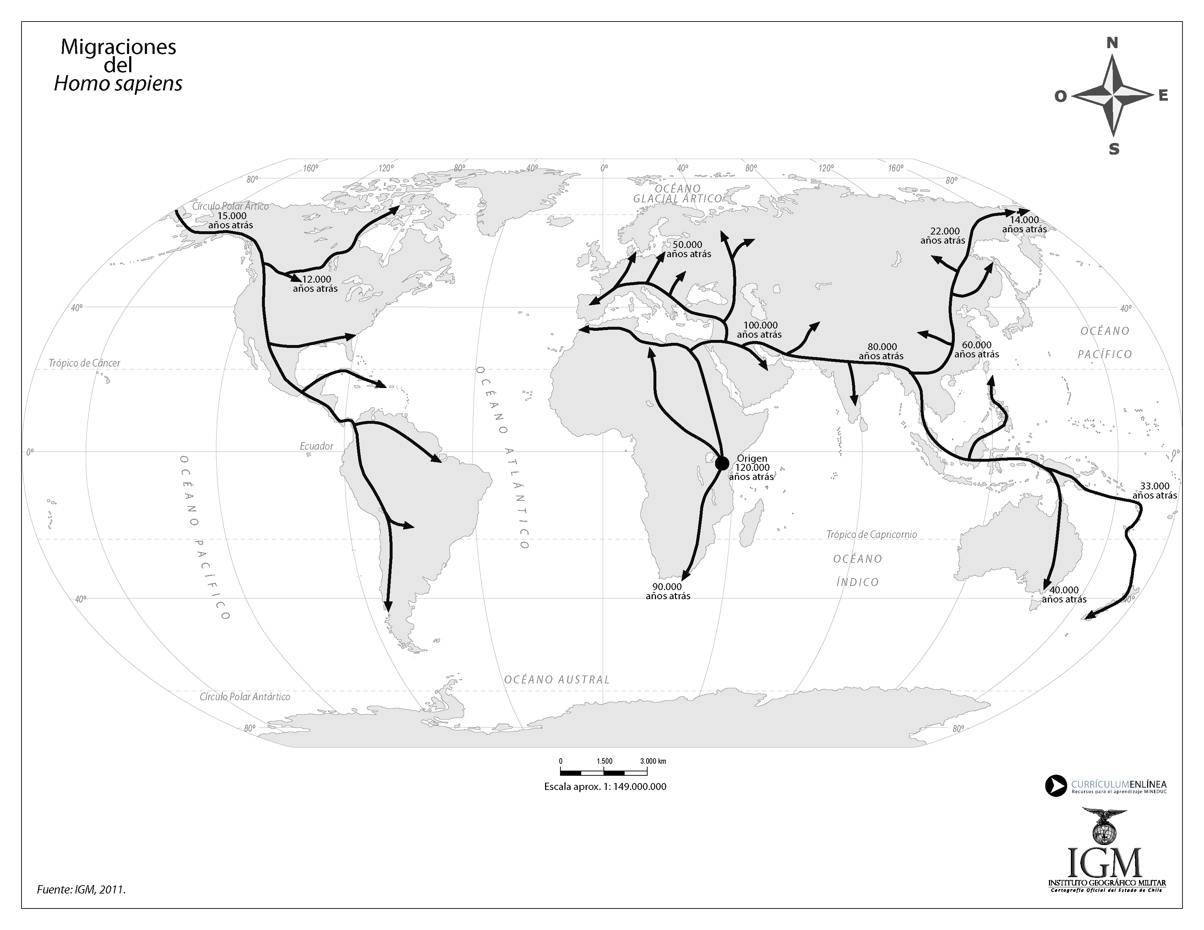

**1.** ¿En qué lugar del mundo aparecieron los primeros seres humanos? ¿Cuándo ocurrió esto?

|  |
| --- |
|  |

**2.** Describa la ruta seguida por los seres humanos en su traslado por el mundo.

|  |
| --- |
|  |

**3.** ¿Por qué los primeros seres humanos se desplazaron a lo largo del planeta?

|  |
| --- |
|  |

**4.** ¿Cuándo llegaron los seres humanos a América del sur?

|  |
| --- |
|  |